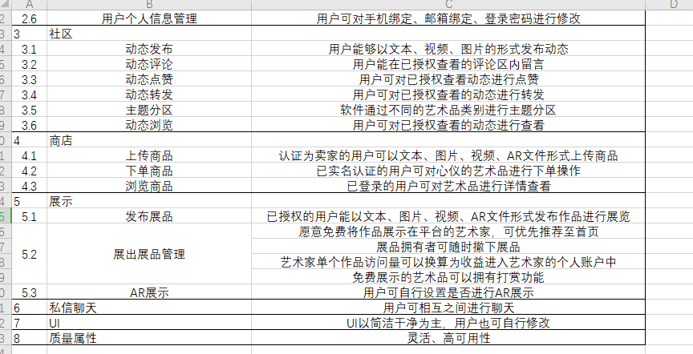

No.1

王二狗是一个很喜欢买买买的人，他最近入了小型艺术摆件的坑，但是周围跟他有相同爱好的人很少。有一天他发现了一款名叫AS3的原创艺术品交易分享APP，他根据提示要求注册了该APP的账号。他决定先看看有没有和自己兴趣相符合的东西。他打开了社区模块，发现该APP是有主题分区的。他选择了摆件分区，界面展示了很多用户分享的有关于自己喜欢的艺术品摆件的信息，包括了文本、图片以及视频。王二狗十分愉悦，他浏览了很多人分享的动态，并进行了点赞评论和转发。接着他打算看一看商店里有哪些正在售卖的艺术品摆件。他打开了商店模块，有很多推荐的 摆件。他点开了其中的一个，并使用AR展示功能，将该摆件投放到他200平方米的客厅当中。他觉得十分满意，他私信了创作该艺术品的艺术家，咨询了更为详细的信息，两人聊得十分火热，当即拍下了这件艺术品。过了两天他收到了该艺术品。王二狗非常开心，他打开了社区模块，兴高采烈地发布了一条动态来满足自己膨胀的幸福感。

No.2

尼古拉斯.托马斯.大能是一个初出茅庐的原创艺术家。他很宅，不喜欢出门。他选择了AS3这款APP来上传并售卖自己的艺术作品，以此作为自己的经济来源。这天他又制作好了一件抽象派作品。他打开了AS3，在艺术品展示模块上传了自己的作品，包括了文字解释，图片以及视频。并设置了价格。今天他的运气很好，五个小时之后他的消息提示响了起来，一个id号叫王二狗的人来向他咨询他刚上传的艺术摆件：《斯巴拉西》。他觉得这个王二狗非常有眼光南，两个人聊得十分愉快，大有相见恨晚惺惺相惜的感觉。很快这件商品就以一个双方都很满意的价格拍了下来。大能觉得今天真的很顺利，高兴的他决定给自己的APP界面改变一下UI。他打开了UI设置，选择了自己喜欢的背景颜色：红色。开门大吉，他更加坚定了自己的艺术道路，也希望之后的日子能够红红火火。